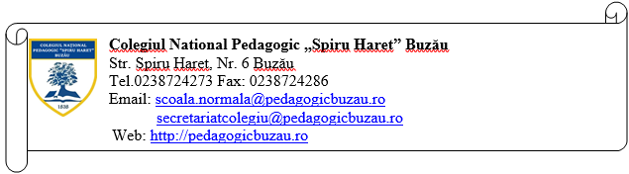

Către COMISIA DE MANAGEMENT BURSE ȘCOLARE

Subsemnatul / subsemnata, , în calitate
de părinte al elevei / elevului ,
din clasa ..............., telefon ....................................., an școlar 2023-2024, vă rog să aprobați acordarea pentru fiica mea / fiul meu a BURSEI SOCIALE, conform OME nr. 6238 / 2023 –

Art. 10 (1) lit. e), pentru:
- elevi care au deficiențe/afectări funcționale produse de boli, tulburări sau afecțiuni ale structurilor și funcțiilor organismului, încadrate conform criteriilor din anexa nr. 1 la Ordinul ministrului sănătății și al ministrului muncii, familiei, protecției sociale și persoanelor vârstnice nr. 1.306 / 1.883 / 2016 pentru aprobarea criteriilor biopsihosociale de încadrare a copiilor cu dizabilități în grad de handicap și a modalităților de aplicare a acestora, cu modificările și completările ulterioare, și structurate tipologic conform aceluiași ordin.

Art. 10 (5) : Acordarea burselor sociale pentru motive medicale se face pe baza certificatului de încadrare în grad de handicap sau a certificatului eliberat de medicul specialist (tip A5), cu luarea în evidență de către medicul de la cabinetul școlar/medicul de familie — acolo unde nu există medic școlar.

Anexez prezentei cereri următoarele documente / acte care dovedesc dreptul de acordare a bursei sociale: (se vor bifa documentele care vor fi anexate cererii)
  - copie certificat naștere/carte de identitate elev,
  - copie extras de cont bancar deschis pe numele elevului
  - ...........................................................................................................................................
  - ...........................................................................................................................................

Am luat la cunoștință faptul că un elev poate beneficia de o singură bursă socială, din bugetul Ministerului Educației, chiar dacă îndeplinește criteriile prevăzute la mai multe litere ale art. 10 alin. (1) din OME nr. 6238/08.09.2023.
Am fost informat că datele cu caracter personal sunt prelucrate în scopul și pentru îndeplinirea atribuțiilor legale ale instituției.
Am luat la cunoștință că informațiile din cererea depusă și din actele anexate la aceasta vor fi prelucrate de instituție cu respectarea prevederilor Regulamentului (UE) 2016/679 privind protecția persoanelor fizice în ceea ce privește prelucrarea datelor cu caracter personal, și libera circulație a acestor date.

Data Semnătura
.................................. ...........................................

